**Gaußsches Eliminationsverfahren**

Das **Gaußsche Eliminationsverfahren** ist ein Verfahren zur Lösung **linearer** **Gleichungssysteme**. Dafür wird das Gleichungssystem zunächst in **Matrixform** ausgedrückt. Anschließend formst du die Matrix, durch **Zeilenumformung** so um, dass ihre Werte unterhalb der Hauptdiagonalen zu 0 werden. In der untersten Zeile kannst du nun die Lösung der ersten Unbekannten ermitteln. Diese Lösung setzt du dann in die Zeile darüber ein um deine nächste Unbekannte zu bestimmen. Diesen Vorgang wiederholst du solange, bis du alle Unbekannten bestimmt hast und damit dein Gleichungssystem gelöst ist.

## Anwendung des Gaußschen Eliminationsverfahrens

Bei der Analyse von elektronischen Schaltungen mit dem [**Maschenstrom**](https://studyflix.de/elektrotechnik/maschenstromverfahren-329)– oder [**Knotenpunktpotentialverfahren**](https://studyflix.de/elektrotechnik/knotenpunktpotentialverfahren-332)erhalten wir ein Gleichungssystem, das sich als **Matrixgleichung** schreiben lässt. Allgemein kann das so aussehen:

[[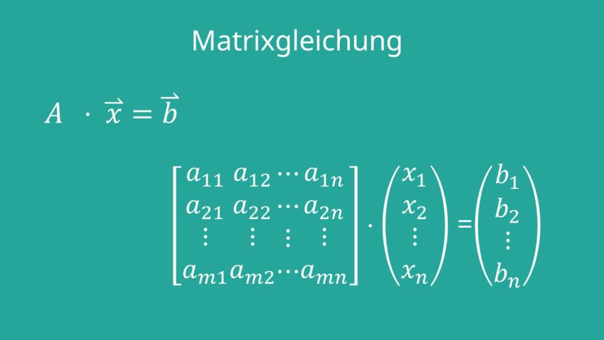](https://studyflix.de/elektrotechnik/gausssches-eliminationsverfahren-333)](https://studyflix.de/elektrotechnik/gausssches-eliminationsverfahren-333)

[direkt ins Video springen](https://studyflix.de/elektrotechnik/gausssches-eliminationsverfahren-333)

Allgemeine Matrixgleichung

Matrix-Gleichungen können mithilfe verschiedener Verfahren gelöst werden: Eine Möglichkeit ist die **[Cramersche Regel](https://studyflix.de/elektrotechnik/cramersche-regel-335)**. Die Alternative dazu ist das Gaußsche Eliminationsverfahren, welches wir dir hier vorstellen.

## Umwandlung des Gleichungssystems

Beginnen wir mit Schritt eins des Gaußschen Eliminationsverfahrens, der **Umwandlung des Gleichungssystems**. Dazu multiplizieren wir jedes Element des Vektors mit jedem Element der jeweiligen Zeile der Matrix. Der **Ergebnisvektor** wird dann durch einen Strich vom Rest der Matrix getrennt. Diese Form der Matrix benötigen wir, um danach weiterrechnen zu können.

[[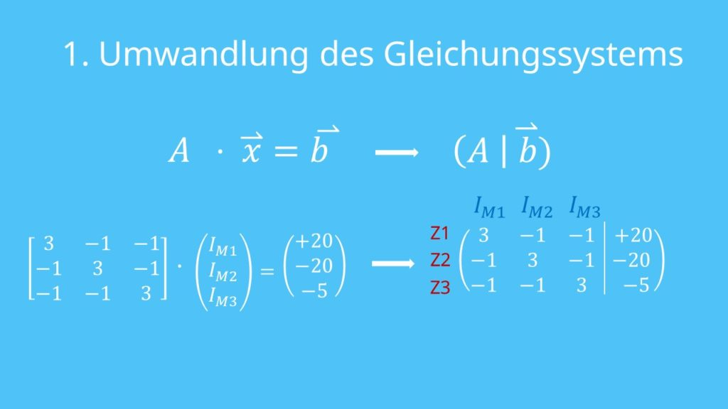](https://studyflix.de/elektrotechnik/gausssches-eliminationsverfahren-333)](https://studyflix.de/elektrotechnik/gausssches-eliminationsverfahren-333)

[direkt ins Video springen](https://studyflix.de/elektrotechnik/gausssches-eliminationsverfahren-333)

1. Umwandlung des Gleichungssystems

Der Vektor mit den gesuchten Strömen steht nun über den einzelnen Spalten. Wir schreiben ihn dabei aber nicht hin, sondern behalten ihn einfach im Kopf. Zudem nummerieren wir die einzelnen Zeilen durch.

## Matrix in Stufenform

Schritt zwei ist dann die **Matrixumformung in Stufenform**, sodass nur auf und oberhalb der Diagonalen Werte ungleich Null stehen. Das erreichst du durch geschicktes multiplizieren und späterem **Addieren** **bzw**. **Subtrahieren** der Zeilen.

[[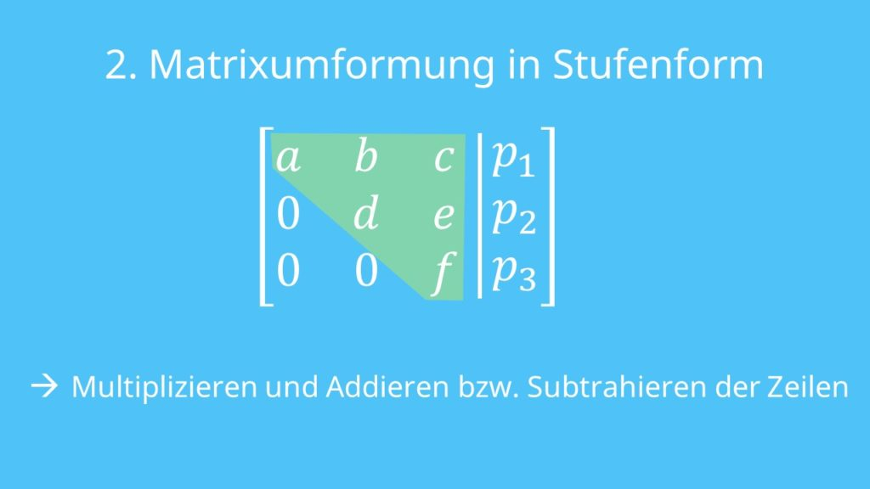](https://studyflix.de/elektrotechnik/gausssches-eliminationsverfahren-333)](https://studyflix.de/elektrotechnik/gausssches-eliminationsverfahren-333)

[direkt ins Video springen](https://studyflix.de/elektrotechnik/gausssches-eliminationsverfahren-333)

2. Matrixumformung in Stufenform

Im Folgenden demonstrieren wir die die Anwendung des Gaußschen Eliminationsverfahrens an einem Beispiel.

### Gaußsches Eliminationsverfahren Beispiel

Gesucht sind die **Maschenströme** I_{M1}, I_{M2} und I_{M3}. Alle **Widerstände** sind gleich groß und haben den Wert 1 \Omega. Die **Spannungsquelle** U_{q0} hat 5 Volt und die Quelle U_{q5} liefert 20 Volt. Nun können wir die Werte einsetzen. Die Matrix sieht jetzt so aus:

[[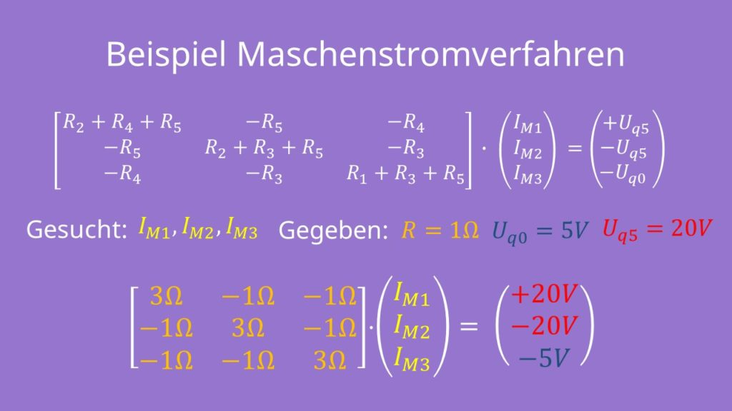](https://studyflix.de/elektrotechnik/gausssches-eliminationsverfahren-333)](https://studyflix.de/elektrotechnik/gausssches-eliminationsverfahren-333)

[direkt ins Video springen](https://studyflix.de/elektrotechnik/gausssches-eliminationsverfahren-333)

Einsetzen der Werte

Für die weiteren Rechnungen **vernachlässigen wir die Einheiten** – wir schauen uns also nur die Zahlen an.

An dieser Stelle können wir das Gaußsche Eliminationsverfahren anwenden.

Dabei eliminierst du als erstes die beiden unteren Plätze deiner Matrix. Dafür multiplizieren wir alle Werte der  zweiten und dritten Zeile mit dem Faktor drei.

[[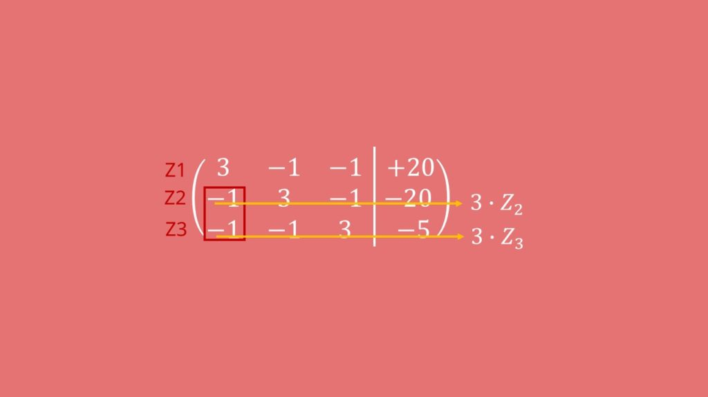](https://studyflix.de/elektrotechnik/gausssches-eliminationsverfahren-333)](https://studyflix.de/elektrotechnik/gausssches-eliminationsverfahren-333)

[direkt ins Video springen](https://studyflix.de/elektrotechnik/gausssches-eliminationsverfahren-333)

Eliminierung der unteren Plätze der Matrix

Jetzt haben wir auf den beiden zu eliminierenden Stellen -3  stehen. Wenn wir jetzt die erste Zeile addieren, kommen wir auf die gewünschte Null.

[[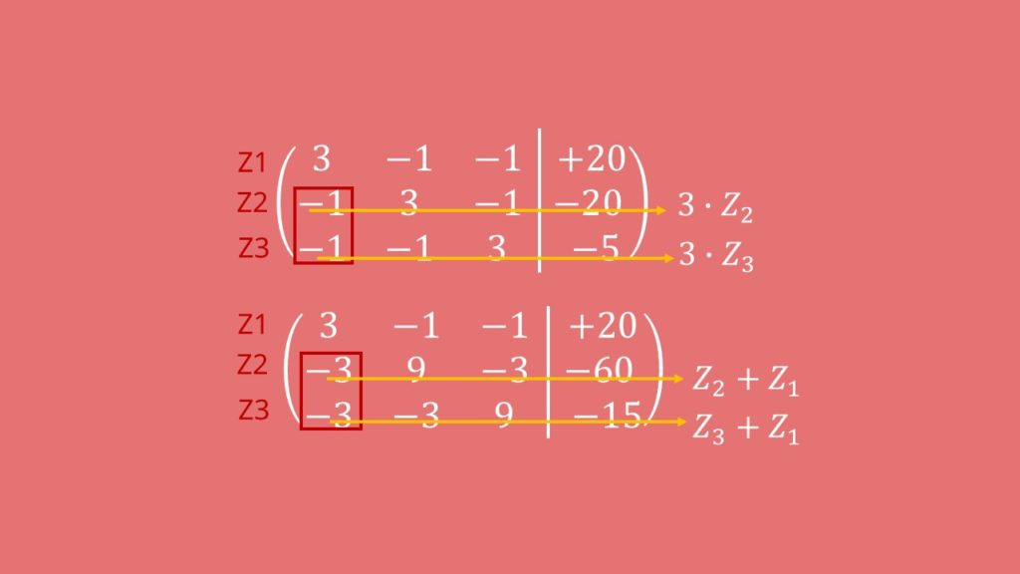](https://studyflix.de/elektrotechnik/gausssches-eliminationsverfahren-333)](https://studyflix.de/elektrotechnik/gausssches-eliminationsverfahren-333)

[direkt ins Video springen](https://studyflix.de/elektrotechnik/gausssches-eliminationsverfahren-333)

Addition der ersten Zeile

Wenn du sicher im Rechnen bist, dann kannst du das ganze natürlich auch in einem Schritt machen. Neben dem Pfeil steht dann: Z2 wird zu 3 mal Z2 plus Z1 und Z3 wird zu 3 mal Z3 plus Z1.

[[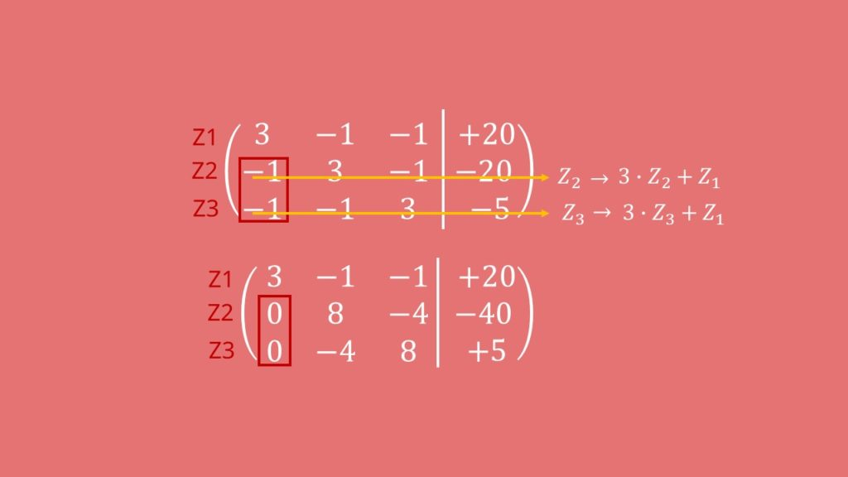](https://studyflix.de/elektrotechnik/gausssches-eliminationsverfahren-333)](https://studyflix.de/elektrotechnik/gausssches-eliminationsverfahren-333)

[direkt ins Video springen](https://studyflix.de/elektrotechnik/gausssches-eliminationsverfahren-333)

Beide Schritte können auch simultan durchgeführt werden

Um die berühmte **Treppe aus lauter Nullen** zu erhalten, braucht die letzte Reihe eine weitere Null. Hierfür multiplizieren wir die dritte Zeile mit dem Faktor 2, um anschließend durch das Addieren der zweiten Zeile auf Null zu kommen.

[[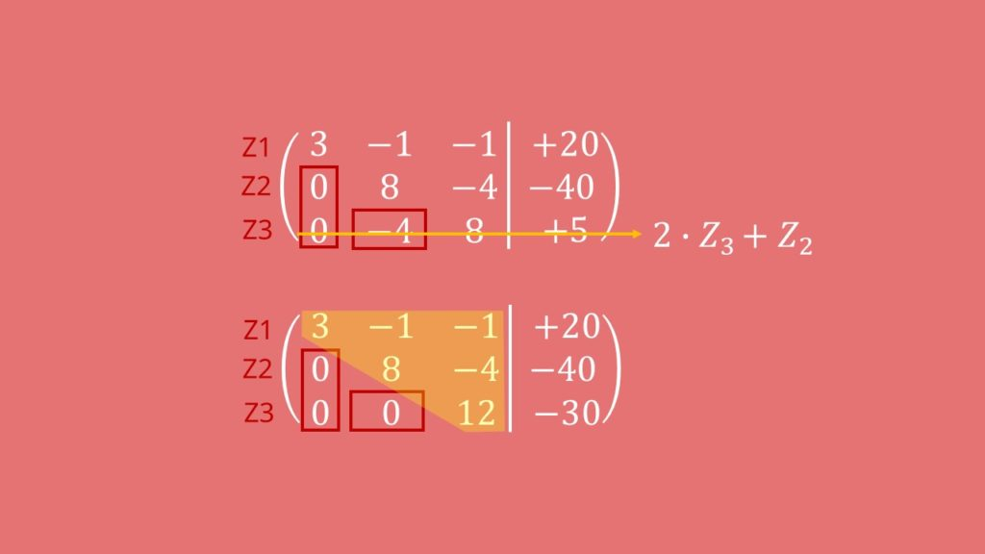](https://studyflix.de/elektrotechnik/gausssches-eliminationsverfahren-333)](https://studyflix.de/elektrotechnik/gausssches-eliminationsverfahren-333)

[direkt ins Video springen](https://studyflix.de/elektrotechnik/gausssches-eliminationsverfahren-333)

Der letzte Schritt führt zur 0er-Treppe

## Auflösen des Gleichungssystems

Wir haben das Ziel des Gaußschen Eliminationsverfahrens erreicht – das Ergebnis ist die **Matrix in Stufenform**. Hier noch ein Tipp: Schreibe dir bei deiner Matrixumformung am besten jeden deiner Rechenschritte Schritt für Schritt auf. Denn wenn du dich verrechnen solltest, dann hilft das ungemein bei der Fehlersuche.

Kommen wir jetzt zu Schritt drei, dem **rekursiven Auflösen**. Das heißt, dass immer wieder in das Ergebnis in die Zeile darüber eingesetzt wird. Rekursiv bedeutet dabei, dass wir in der **letzten Zeile anfangen**, denn in dieser steht schon „fast“ das Ergebnis für den Maschenstrom I_{M3}. Wir erinnern uns an die Bedeutung der einzelnen Spalten: Spalte 1 steht für I_{M1}, Spalte 2 für I_{M2} und Spalte 3 für I_{M3}.

[[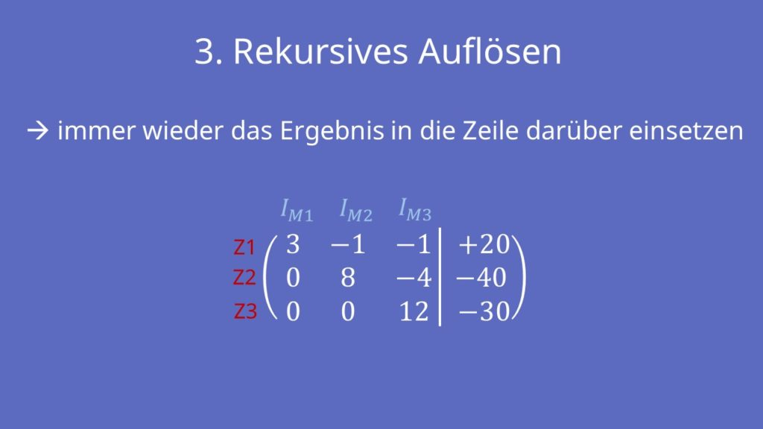](https://studyflix.de/elektrotechnik/gausssches-eliminationsverfahren-333)](https://studyflix.de/elektrotechnik/gausssches-eliminationsverfahren-333)

[direkt ins Video springen](https://studyflix.de/elektrotechnik/gausssches-eliminationsverfahren-333)

3. Rekursives Auflösen

Jetzt schreibst du die Gleichungen der einzelnen Zeilen heraus.

In **Zeile 3** steht:

12 I_{M3} = -30.

I_{M3} ist also -30 durch 12 und das ist -2,5. Dabei darfst du natürlich die Einheit Ampere nicht vergessen.

[[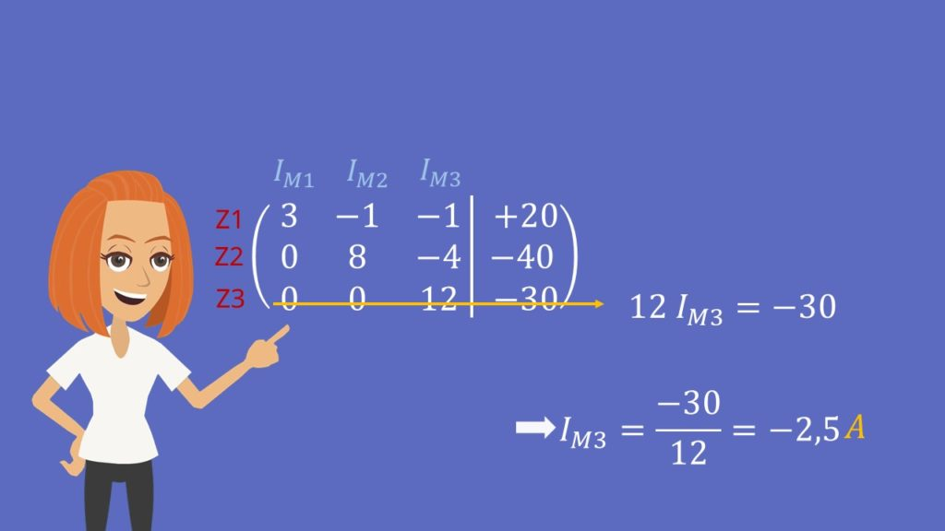](https://studyflix.de/elektrotechnik/gausssches-eliminationsverfahren-333)](https://studyflix.de/elektrotechnik/gausssches-eliminationsverfahren-333)

[direkt ins Video springen](https://studyflix.de/elektrotechnik/gausssches-eliminationsverfahren-333)

Auflösen des Gleichungssystems

In **Zeile 2** steht:

8I_{M2}\ - 4I_{M3}= -40

Umgeformt auf I_{M3} ergibt das: Ein Achtel mal Minus 40 plus vier I_M3. I_{M3}haben wir ja gerade eben berechnet. I_{M2} ist also -6,25 Ampere.

[[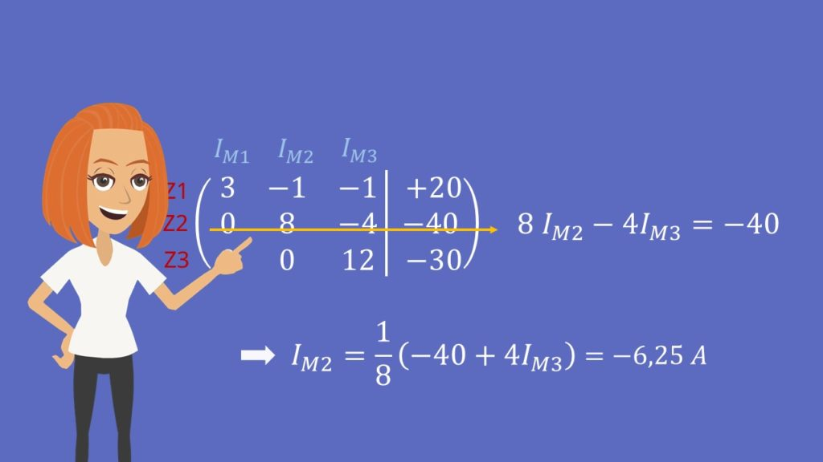](https://studyflix.de/elektrotechnik/gausssches-eliminationsverfahren-333)](https://studyflix.de/elektrotechnik/gausssches-eliminationsverfahren-333)

[direkt ins Video springen](https://studyflix.de/elektrotechnik/gausssches-eliminationsverfahren-333)

Auflösen des Gleichungssystems

Zuletzt löst du noch **Zeile 1** auf.

In Zeile 1 steht

3I_{M1}\ - I_{M2}- I_{M3}= +20

[[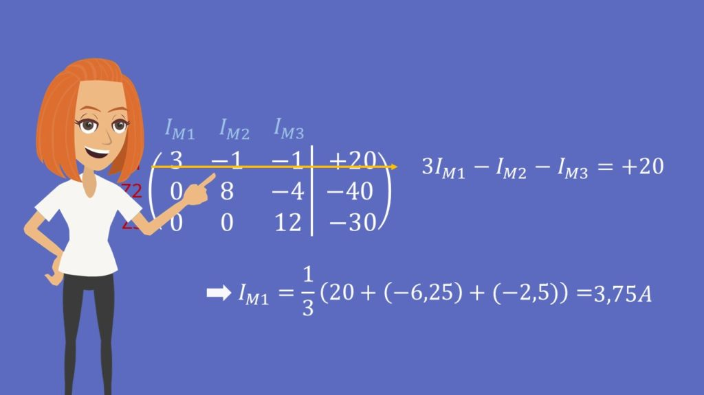](https://studyflix.de/elektrotechnik/gausssches-eliminationsverfahren-333)](https://studyflix.de/elektrotechnik/gausssches-eliminationsverfahren-333)

[direkt ins Video springen](https://studyflix.de/elektrotechnik/gausssches-eliminationsverfahren-333)

Auflösen des Gleichungssystems

Auflösen nach I_{M1} und einsetzen der gerade eben berechneten anderen Ströme bringt dich zur Lösung:

I_{M1}=3,75A

## Eigentliche Richtung des Maschenstromes

Das war es auch schon. Das Ergebnis für die einzelnen Ströme ist das gleiche wie beim Beitrag zur **Cramerschen Regel**. Das bedeutet, erstens, dass wir uns nicht verrechnet haben und zweitens, dass beide Verfahren trotz verschiedener Vorgehensweisen zur Lösung führen.

Wir haben nun die **Maschenströme** mit der Annahme berechnet, dass alle Widerstände gleich groß sind und die Spannungsquellen 5V beziehungsweise 20V liefern. Der Maschenströme IM3 und IM2 sind negativ. Das bedeutet, dass die durch den Maschenumlauf angenommene Richtung des Maschenstromes falsch war – in Wirklichkeit fließt der Strom nämlich in die andere Richtung. Das erkennst du an dem negativen Vorzeichen.

[[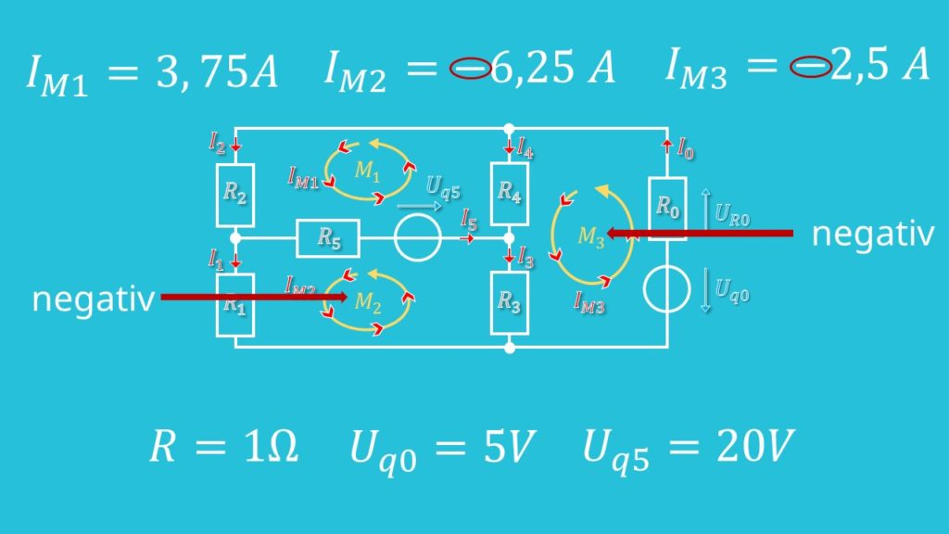](https://studyflix.de/elektrotechnik/gausssches-eliminationsverfahren-333)](https://studyflix.de/elektrotechnik/gausssches-eliminationsverfahren-333)

[direkt ins Video springen](https://studyflix.de/elektrotechnik/gausssches-eliminationsverfahren-333)

Bestimmung der Richtung des Maschenstroms

Mit diesem Fahrplan kannst du das Gaußsche Eliminationsverfahren Schritt für Schritt einfach anwenden.  Probiere es gleich aus!